Taller 1 al

Para hacer este taller debes entrar a la base de datos, se encuentra en la plataforma ahora vas a la siguiente pagina

1. Entras al aula virtual y escojes mi institución



Buscas biblioteca virtual



1. Entras a e-libro



Debes tener en cuenta

Para acceder a E-libro ingresar con los siguientes datos.

Usuario: univucn

Clave: usuario2016

Una vez en la pagina, entras el nombre del libro, o apellido del autor, o una palabra clave

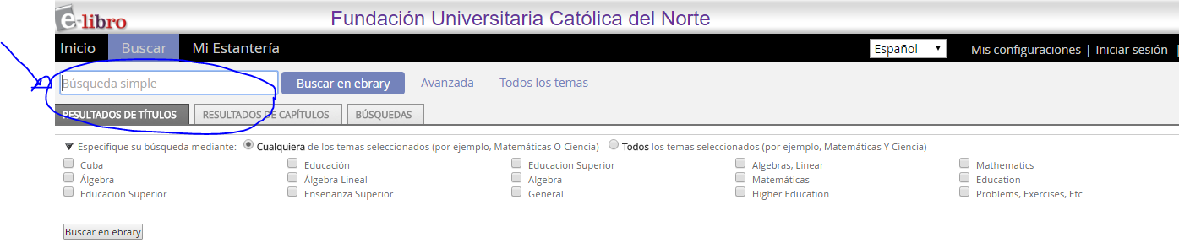

Alli sale el libro buscas el taller pedido

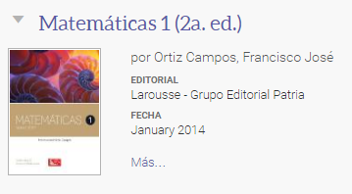

Los puntos según el grupo son

Taller que se encuentra a partir de la pagina 114

|  |  |  |  |  |  |  |  |  |  |  |  |  |  |  |
| --- | --- | --- | --- | --- | --- | --- | --- | --- | --- | --- | --- | --- | --- | --- |
| Grupo | Parte  I | Parte  II | Parte  IV | Parte  V | Parte  VII | Parte  VIII | Parte  X | Parte  X* | Parte  XI | Parte  XI* | Parte  XII 2 | Parte  XII 3 | Parte  XIII | Parte  XIV |
| 1 | 1 |  | 1 |  | 1 |  | 1 |  | 1 |  | a |  | 1 |  |
| 2 | 2 |  | 2 |  | 2 |  | 2 |  | 2 |  | b |  | 2 |  |
| 3 | 3 |  | 3 |  | 3 |  | 3 |  | 3 |  | c |  | 3 |  |
| 4 | 4 |  | 4 |  | 4 |  | 4 |  | 4 |  | d |  | 4 |  |
| 5 | 5 |  | 5 |  | 5 |  | 5 |  | 5 |  | e |  | 5 |  |
| 6 | 6 |  | 6 |  | 6 |  | 6 |  | 6 |  | f |  | 6 |  |
| 7 | 7 |  | 7 |  | 7 |  | 7 |  | 7 |  | g |  | 7 |  |
| 8 | 8 |  | 8 |  | 8 |  | 8 |  | 8 |  | h |  | 8 |  |
| 9 | 9 |  |  | 1 | 9 |  | 9 |  | 9 |  | i |  | 9 |  |
| 10 | 10 |  |  | 2 | 10 |  | 10 |  | 10 |  | j |  | 10 |  |
| 11 |  | 1 |  | 3 |  | 1 |  | 1 |  | 1 |  | a |  | 1 |
| 12 |  | 2 |  | 4 |  | 2 |  | 2 |  | 2 |  | b |  | 2 |
| 13 |  | 3 |  | 5 |  | 3 |  | 3 |  | 3 |  | c |  | 3 |
| 14 |  | 4 |  | 6 |  | 4 |  | 4 |  | 4 |  | d |  | 4 |
| 15 |  | 5 |  | 7 |  | 5 |  | 5 |  | 5 |  | e |  | 5 |
| 16 |  | 6 |  | 8 |  | 6 |  | 6 |  | 6 |  | f |  | 6 |

Cuidado la parte Parte X* y Parte XI*comienzan con el enunciado pero son diferente a los puntos sin asterisco

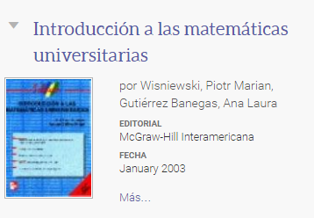

Los puntos según el grupo son

Taller 3. que se encuentra a partir de la pagina 88

|  |  |  |  |  |  |  |  |  |
| --- | --- | --- | --- | --- | --- | --- | --- | --- |
| Grupo | 3,45 | 3,47 | 3,48 | 3,49 | 3,66 | 3,51 | 3,60 | 3,61 |
| 1 | a | a |  | a |  | a | a | a |
| 2 | b | b |  | b |  | b | b | b |
| 3 | c | c |  | c |  | c | c | c |
| 4 | d | d |  | d |  | d | d | d |
| 5 | e | e |  | e |  | e | e | e |
| 6 | f | f |  | f |  | f | f | f |
| 7 | g | g |  | g |  | g | g | g |
| 8 | h | h |  | h |  | h | h | h |
| 9 | i | i |  | i |  | i | i | i |
| 10 | j | j |  |  | a | j | j | j |
| 11 | k | k |  |  | b | k | k | k |
| 12 | l | l |  |  | c | l | l | l |
| 13 | m | m |  |  | d | m | m | m |
| 14 | n |  | a |  | e | n | n | n |
| 15 | o |  | b |  | f | o | o | o |
| 16 | p |  | c |  | g | p | p | p |

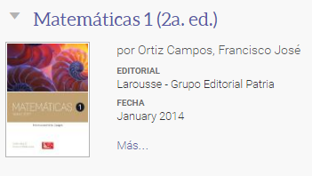

El taller se encuentra a partir de la pagina 156

|  |  |  |  |  |
| --- | --- | --- | --- | --- |
| Grupo | parte I | parte II | parte IV | parte IV |
| 1 | 1 |  | 1 | 17 |
| 2 | 2 |  | 2 | 18 |
| 3 | 3 |  | 3 | 19 |
| 4 | 4 |  | 4 | 20 |
| 5 | 5 |  | 5 | 21 |
| 6 | 6 |  | 6 | 22 |
| 7 | 7 |  | 7 | 23 |
| 8 | 8 |  | 8 | 24 |
| 9 | 9 |  | 9 | 25 |
| 10 | 10 |  | 10 | 13 |
| 11 |  | 1 | 11 | 14 |
| 12 |  | 2 | 12 | 15 |
| 13 |  | 3 | 13 | 16 |
| 14 |  | 4 | 14 | 17 |
| 15 |  | 5 | 15 | 18 |
| 16 |  | 6 | 16 | 19 |

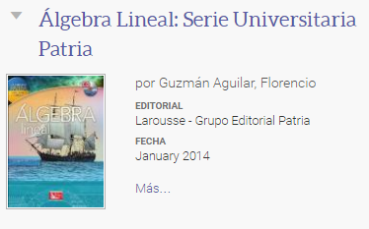

A partir de la pagina 23

|  |  |  |  |  |  |  |  |  |
| --- | --- | --- | --- | --- | --- | --- | --- | --- |
| Grupo | 1,3 | 1,4 | 1,5 | 1,6 |  | 1,14 | 1,15 | 1,16 |
| 1 | a |  |  | 17 | 1,6a | a |  |  |
| 2 | b |  |  | 18 | 1,6b | b |  |  |
| 3 | c |  |  | 19 | 1,6c | c |  |  |
| 4 | d |  |  | 20 | 1,7 | d |  |  |
| 5 | e |  |  | 21 | 1,18 | e |  |  |
| 6 | f |  |  | 22 | 1,19 |  | a |  |
| 7 | g |  |  | 23 | 1,20 |  | b |  |
| 8 |  | a |  | 24 | 1,21 |  | c |  |
| 9 |  | b |  | 25 | 1,22 |  | d |  |
| 10 |  | c |  | 13 | 1,23 |  | e |  |
| 11 |  | d |  | 14 | 1,24 |  |  | a |
| 12 |  | e |  | 15 | 1,38a |  |  | b |
| 13 |  | f |  | 16 | 1,38b |  |  | c |
| 14 |  | g |  | 17 | 1,38c |  |  | d |
| 15 |  |  | a | 18 | 1,51 |  |  | e |
| 16 |  |  | b | 19 | 1,42 |  |  | f |